DS 2 : L’état cristallin
Nom : | Observations : | Note :  /16
Prénom :
Classe :
___/1

Question 1 : Parmi les propositions suivantes, laquelle est fausse ?
- Le fer à l’état solide est un cristal
- Les cristaux sont constitués de mailles de forme cubique
- Le carbone présente plusieurs formes cristallines
- Un cristal peut être constitué de molécules
Question 2 : La maille ci-contre est de type :  ___/1  - Cubique à faces centrées  - Cubique centrée  - Cubique simple  - Non cubique | 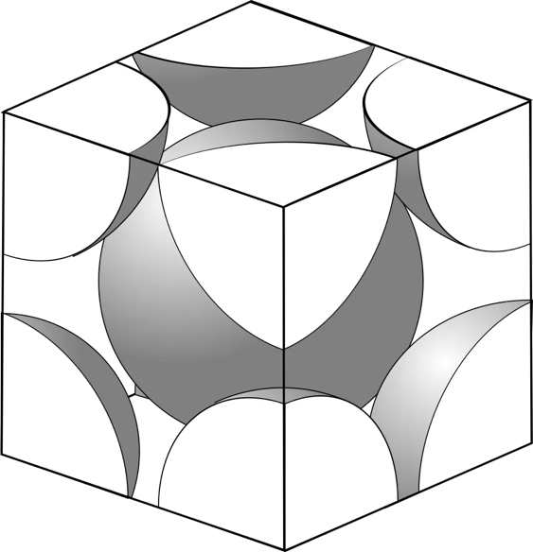

Question 3 : Relier les substances suivantes à leur nature de « cristal » ou de « solide amorphe »
- Le verre  - Le plastique  - Le café | CRISTAL  SOLIDE AMORPHE | - La glace d’eau  - Le cuivre  - Le bois  ___/1
___/2

Question 4 : Donner la définition d’une « maille élémentaire »

Question 5 : La maille de chlorure de césium présentée ci-contre respecte-t-elle le principe d’électroneutralité ? Justifier votre réponse. | 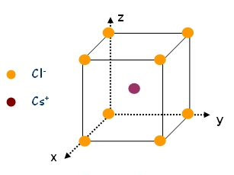  ___/2

Question 6 : L’or est un cristal dont la maille suit une configuration cubique à faces centrées. Le paramètre de la maille vaut : $a=282⋅{10}^{-12} m$.
___/2

Donner la valeur du rayon de l’atome d’or en nanomètre.

Question 7 : Donner la masse volumique du polonium à partir des informations suivantes. Elle devra être exprimée en $kg⋅m^{-3}$.  ___/2 | Masse d’un atome de polonium | $$m_{Po}=3,47⋅{10}^{-25} kg$$
 | Rayon d’un atome de polonium | $$R_{Po}=0,168 nm$$
 | Type de maille cristalline | Cubique simple

Question 8 : Le sel de table (NaCl) cristallise dans une configuration représentée ci-contre. Déterminer le nombre d’ions chlorure (Cl⁻) présents dans la maille. Puis le nombre d’ions sodium (Na⁺) présents dans la maille. | 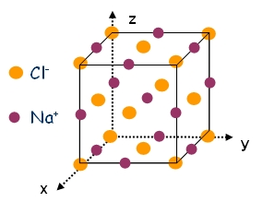  ___/2

Question 10 : Pendant longtemps les arnaques au « faux or » a été courant. La pyrite a notamment été utilisée pour remplacer l’or afin de tromper des amateurs. La masse volumique de la pyrite est de 5kg pour 1L.

Expliquer comment il est possible de différencier la pyrite de l’or (Au) en justifiant votre méthode par le calcul.
___/3
Données :
$$m_{Au}=3,271⋅{10}^{-25} kg$$
$$a_{Au}=282⋅{10}^{-12} m$$
Type de maille pour l’or : cubique à faces centrées

